**“单元整合式”小学语文教学法**

王希锋

**济南高新区丰奥嘉园小学 校长**

**山东省济南高新区正丰路515号丰奥嘉园小学**

**250101**

**18905317281 053181831396**

**[wxf7621@163.com](mailto:wxf7621@163.com)**

王希锋，1972年5月出生，中学高级教师，山东省聊城市名校长，第十一期全国小学优秀校长高级研究班学员，现任山东省济南高新区丰奥嘉园小学校长、党支部书记。从教三十几年来，多年致力于学校运行机制和小学语文教学的研究，多篇文章在《中国教育报》《中小学校长》《小学语文教学》《语文建设》等报刊发表，经常在全国各地做关于校长培训及小学语文改革教学的报告。

**“单元整合式”小学语文教学法**

王希锋

**摘要：**

《义务教育语文课程标准（2011年版）》提出：“教师是课程的实施者、决策者和创造者，在教学实践中必须创造性地理解和使用教材。”如何把例子材料使用好，突出学生学习这个中心，直接关系到教学的成败，也直接影响到学生素养的养成。所以，我们基于学生素养的养成，学生学习方式、习惯、思维的养成，结合教材的编排特点，以学生为中心，以学生学习为中心，创造性地活用教材，大胆进行了“单元整合式”小学语文教学的探索与实践。

**关键词：**整合、渐进、流程

**前言**

我们对小学语文教学进行了深入调研和分析，总结出了其存在的主要问题：基础知识、基本技能掌握不牢固，部分教学内容与学生现有内心体验脱节，教学目标不够明确，语文学习重写轻读，教师过于注重文本人文性、弱化了语文学科的本体性与实践性，命题方向不正确，复制粘贴现象严重等。特别是小学语文教什么、怎么教成了影响教学的最大问题。

基于此，我校语文教学团队，在统一认识、寻访借鉴、试验验证的实践过程中探索出了“单元整合式小学语文教学法”。该教学方法就是将语文教材、课外拓展阅读材料、口语交际、语文综合实践及综合性学习等围绕单元主题大胆取舍，进行有机重组，形成单元教学材料，进行教学。在重组时要紧紧围绕课改的指导思想、核心理念、预期目标来进行。

自实施新课改以来，语文教学方式和课堂结构发生了很大变化。我们常常在思考，新课改要改什么?那就是要改变教师“教”的方式。但是,改变教师“教”的方式只是手段，不是目的，目的是改变学生“学”的方式，最终是要改变学生的思维方式。只有教师把“教”的方式改变，才能带来学生“学”的方式的改变。因此，教师在教学上，一是要由只关注“教”转变为更加关注学生的“学”；二是要由关注“知识传授”转变为关注“思维发展”,即教学不是“教了学生什么”,而是“发展了学生什么，学生学了什么”；三是要由“无效教学”转变为“有效教学”，由“低效教学”转变为“高效教学”。这也就是单元整合式小学语文教学法的指导思想。

我们在进行整合的过程中，始终遵循两个核心理念：整合、实践。

1. 整合就是大胆取舍。单元整合式小学语文教学之单元整合，是教学流程的基础，是教研的前期任务。单元整合最实质的操作就是围绕单元主题进行大胆取舍。传统的教材处理和教学，对单元中的文本和知识没有取舍，是平均用力。单元整合式小学语文教学打破了这个传统。**语文学科教研团队依据课标、教材等资源，确定单元双主题（人文、知识点）、确定教学目标及所用文本、人文及知识训练点，按照单元课课型序列进行教学。其中，读悟文本的确定就是教材单元文本及配套文本取舍整合，主题习作题目的确定就是对教材单元写作命题的取舍。**取的要重点学习，舍的也并非丢掉，而是标准不同。
2. 实践就是读读读。新的《语文课程标准》指出：“要让学生充分地读，在读书中整体感知，在读中有所感悟，在读中培养语感，在读中受到情感的熏陶。” 张田若先生说过：“阅读教学，第一是读，第二是读，第三还是读。”的确，阅读教学中的“读”是目的与手段的同一。阅读教学本身应该把发展学生“读”的能力作为自己的目的，而读又可以当作理解、领悟和吸收阅读客体材料的手段。古人云：“书读百遍，其义自见”。这足以说明多读的好处。读是学习语文的主要方法之一，其有朗读、默读、指读、齐读、大声读等形式。这多种读的方法中尤以朗读为最优。该体系中读主要是指朗读。单元整合式小学语文教学之实践，是整个过程的核心。培养语感、进行语言实践是语文学习的两项重要任务，恰恰这个模式就注重了这两项任务的培养，并且主要是通过读来实现的。所以，实践就是读读读做为该体系的核心理念之一。为理解字词而读。语文学习的基础就是字词，从一年级到六年级，字词教学贯穿始终。认读字词就是字词教学的一种常用方式。基础过关课就是集中识字，处理字词的课型。为悟情悟法而读。读悟课是课型流程中的关键课型，是落实单元情感主题、知识点主题的核心。传统意义上的精读课就是通过教师的分析让学生理解文本思想情感或培育学生的思想情感，通常用的方法是以教师分析、讲解为主。可是，这个模式中的主题读悟课不是采用教师分析、讲解的方法，而是采用以学生读为主的方法，教师引导、组织学生采用不同形式的读，不同方法的读，在读的过程中抓住学生生成，教师进行点拨学生悟情、悟法。悟情就是作者想表达的思想感情，悟法就是作者如何表达思想感情的？也可以说是表达思想感情的方法。教育的老前辈、学识渊博的叶圣陶先生曾经说过：“吟咏的时候，对于探究所得的不仅理智地理解，而且亲切地体会，不知不觉之间，内容与理法化而为读者自己的东西了，这是最可贵的一种境界。”

思想指导行动，行动达到目标。我们的课改之初就先研判确定了预期目标，作为单元整合的抓手。1. 让学生能牢固掌握基础知识，熟练运用方法技能，解决文本阅读与理解难题，能完成各学段要求的写作；2. 让学生养成良好的学习、行为习惯，形成良好的阅读兴趣；3. 通过阅读让学生建立篇章结构与已有知识的联系，提高阅读理解能力。

一、“**单元整合式”小学语文教学的整体思路**

在简简单单教语文，人文性、工具性与实践性并重的前提下，为了扩大阅读量，增加学生的有效积累，实现学以致用、重点突出、目标明确，改变当前语文课堂教学存在的问题，建立以“学”为中心的教学课程体系，我们团队在整合课程与学习资源的基础上，把一个单元作为一个整体来处理，架构起了课内与课外、教材内外学习的桥梁，架起了积累与运用的桥梁，培养增加学生学习语文的兴趣，减少教师语文教学的随意盲目性，让语文教学也向数学教学一样每单元、每节课、每个活动都有明确且具指向、针对性的目标任务，让语文教学简单、明晰，从而实现教师少教学生多学。

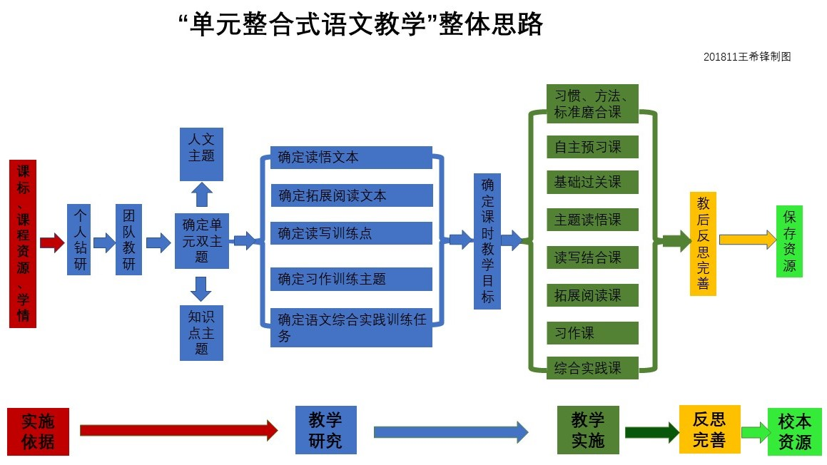

二、“**单元整合式”小学语文教学课型流程结构**

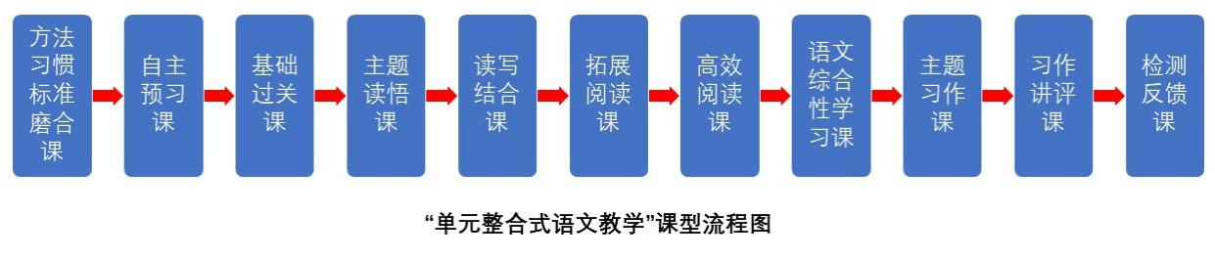为了达成预期目标，该教学模式设计了**十一种课型：****⑴方法习惯标准磨合课、⑵自主预习课、⑶基础过关课、⑷主题读悟课、⑸读写结合课、（6）拓展阅读课、（7）高效阅读课、（8）语文综合学习课、（9）习作指导课、（10）习作讲评课、（11）检测反馈课等**。在这些课型中，根据每单元的主题及文本区别，依次选择适合课型，按次序组成单元课型流程，用两周的时间，在教师组织、指导下让学生按各环节的标准进行学习，完成单元学习任务。其中第一周用于处理教材文本，第二周用于拓展阅读、习作、检测反馈。下面以四年级为例说明单元课型安排：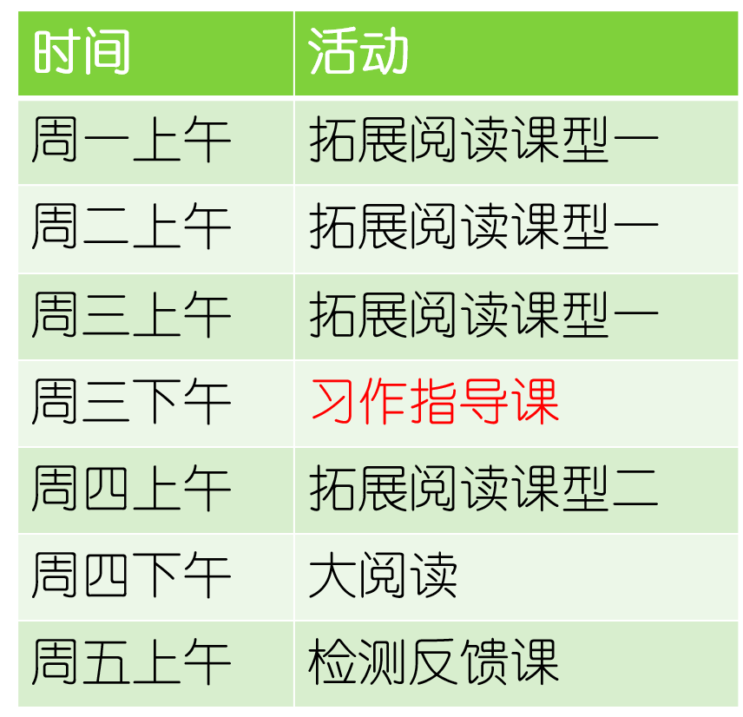

**第二周**

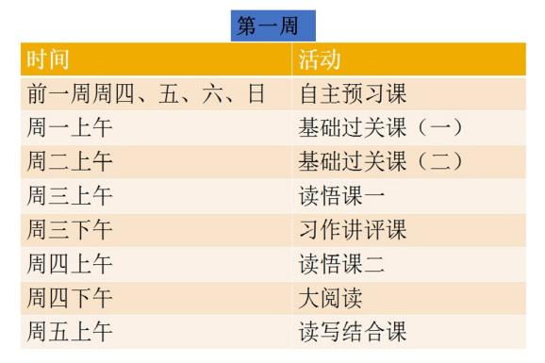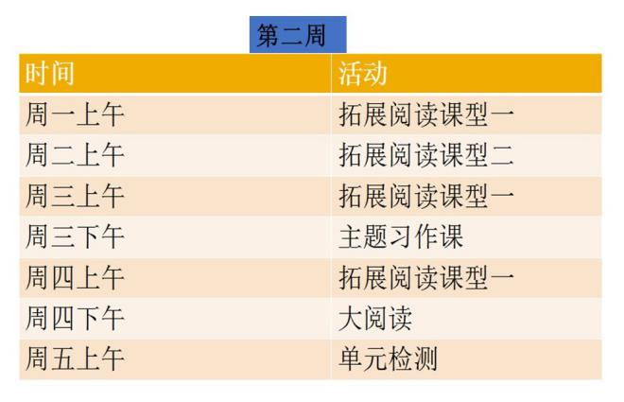

**三、“单元整合式”小学语文教学各课型的作用**

在整个教学模式的课型流程中，这十三种课型都分别承担着不同的作用，遵循着内在的逻辑关系，环环紧扣地完成教学任务。

1.方法、习惯、标准磨合课主要是统一学习的标准，包括习惯、方法、要求，使教师同组长，组长同组员，组长同组长之间对同一个学习内容的要求同一化，确保预习、检查等学习内容真实相当。如：一位教师刚接了一个新班，在课前用2分钟时间训练给学生下达指令。请A队各组4号起立，请各队4组3号起立，请各组1号起立等，这就是为课堂上小组合作检查评价作磨合，是课堂操作习惯的磨合，以确保课堂效率。

2.自主预习课是先学后教的起始，是学生自主学习、诚信习惯的检测，自主预习的效果直接影响到基础过关课的成败。预习效果的好坏直接反映学生需要改进的习惯、方法，对学习标准的认同。

3.基础过关课是处理教材内容的第一课时，是整个教学模式中基础课型。其主要任务就是教师、小组检查，教师指导学生识读一二类生字词，会正确美观地书写一类生字。运用多种检查与改正方式确保字词全过关。**不仅是确保本单元的一二类生字词过关，还要在读的过程中对前面学习过应该会而不会的字词也要过关；对于长句等也要进行过关。**

4.主题读悟课是在学生解决了生字词后进行的，其作用是通过读感悟表达内容，学习表达方法或结构、语法、修辞等知识点，并达到悟法、学法、用法的效果。其是理解字词的延续，读写结合的储备。其中，怎么读，怎么悟，通过读悟什么是该课型的核心。

5.读写结合课是继**读悟**课后的，是前面学习到方法后的初步运用，以段为单位进行运用在**读悟**课上学到的方法。其是从信息的输入到信息的输出的转折，是后面习作课的前奏。

6.拓展阅读课是进行增量阅读的开始，其占用了一单元课时量的一半。其作用是围绕单元主题进行扩量，继续深入体悟单元知识点，进一步增强围绕单元主题的内心体验，丰富学生的语感语系，增加语言实践机会。

高效阅读课旨在通过高效阅读的训练，让学生学习和掌握高效阅读的方法，从而养成高效阅读的习惯。课堂上让孩子眼脑配合，高速集中，训练学生快速获取信息、处理信息的能力。在小学中年段主要是通过高效阅读训练学生快速获取信息的能力，高年段主要是训练学生在获取信息的基础上进行处理信息的能力。

7.语文综合性学习课

顾名思义，“语文综合性学习”的一大特性是“综合性”，主要体现为“语文知识的综合运用、听说读写能力的整体发展、语文课程与其他课程的沟通、书本学习与实践活动的紧密结合”。从这里可以看出，语文综合性学习的“综合性”可以分为三个层次：一是基于听说读写能力的综合，二是语文课程与其他课程的综合，三是书本学习与生活实践的综合。然而，在实际教学中，很多老师对语文综合性学习的“综合性”认识不够清晰，或体现不足，或过于充分，以致偏离了语文学科的应有轨道。

语文综合性学习课上哪些内容？我们的预期是每学期最少上一次这种课，采用在下午用三节连排的方式来安排课程时间。上课内容根据每学期不同年段的语文本体性知识训练重点来进行组织。其中，包括形式、材料、过程等。

在此背景下，我们提出“读写演共生”这样一种研究视角，让教师和学生共同围绕这个主题去研究和组织。

8.语文综合实践课是针对增强学生内心体验，落实在做中学，进行动手亲自参与的过程，也是针对学段主题进行的较长期的活动实践课，整个过程贯穿着逻辑思维导向，是按发现问题、分析问题、解决问题、评价效果的规律来完成。

9.综合训练课是在学生单元学习完成后，利用一个月左右的剩余时间进行的专项训练，是以专题或项目的方式进行，以弥补在单元整合式小学语文教学法推进过程的学习不深入、掌握不牢固、理解不透彻，按遗忘规律快忘掉的知识。

10.习作指导、讲评课学生在教师指导下习作、纠正的过程，检验学生信息输入质量与输出能力，是对学生语文表达的检测，特别是对语系的检测。

11.检测反馈课是对整个单元学习达成的一个检测与反馈，是学生二次达标的依据，更是教师反思的载体。

**四、“单元整合式”小学语文教学之拓展阅读**

单元整合式小学语文教学的拓展阅读量是随着使用时间的延长、熟练程度的提高、学生学习、阅读习惯的建立而逐步提高的。在使用该方法一年后，学生的拓展阅读量在流利的朗读、校内可控的基础上能达到每学期20万字左右，在使用该方法两年后，在同等基础上能达到每学期40万字左右，能背诵古诗文571篇（段）。课标要求整个小学阶段背诵古诗文160篇（段），课外阅读总量不少于140万字。其阅读载体包括学校教研团队自编的《**语**文素养读本》、《书香润年华》等。

**五、“单元整合式”小学语文教学的两大保障**

单元整合式小学语文教学不是独立运行的，他与学校管理机制、评价机制、教研机制、学生学习方式、学生习惯养成是互为联系，相辅相成的。其中最重最主要的就是教研机制和学生学习方式。

（一）教研机制

教学研究是确保教学质量与效果的关键，也是教师专业成长的有效路径，是消除教师职业倦怠走上教育幸福之路的必由。单元整合式教学法能顺利高效进行的得力保障就是“团队教研”。

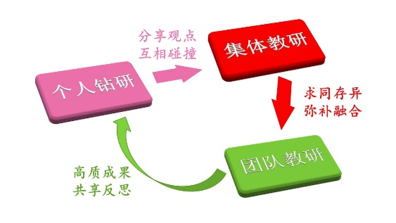个人教研是自己单打独斗，体现的是个人力量，局限性较大；集体教研是年级学科教师集体研究，互相发表个人意见，形成共案；团队教研是在集体教研的基础上，有了共同的理想与目标，是为了形成高水平的教研成果而研讨，是为了教研成果共同分享而研讨，教师的研究主动性、深入性都是个人教研、集体教研所无法比拟的。

团队教研有其具体的操作流程，是由教师个人钻石到集体教研到团队教研到成果分享的过程。每单元团队教研的流程是：确定单元主题、确定单元教学任务、确定教学知识点、确定读写结合训练点、确定拓展阅读篇目，确定习作主题、确定综合实践训练点、确定单元测验题目。每课型教研的流程是：确定课型、分析学情确定教学内容，分析学情确定教学目标、集体讨论确定教学过程、修改完善共享教研成果、集体实践共案共教、撰写个人教学反思。

现以苏教版三年级上册第二单元主题读悟课为例，详细解读集体教研的具体展开过程：

1．确定课型

本次三年级语文组集体教研的课型是主题读悟课。

2．确定主题

本单元三篇文章都是写景散文：北到黑龙江，南到杭州西湖，西至拉萨，无处不体现祖国的美丽景色。因此本单元主题确定为魅力山河。

3．定篇，确定知识点

教师先通读了三篇课文，发现三篇文章大量运用比喻、拟人的修辞格，其中《北大荒的秋天》、《西湖》这两篇又明显采用了总分构段方式。又预知这一单元的习作主题是写景。九月末，正值秋季，就考虑让学生写秋天。写秋天前学秋天更有针对性。综合考虑，我们集体决定选《北大荒的秋天》这篇课文为精读例文。以“学习比喻、拟人的修辞手法；学习总分的构段方式”为知识点展开整单元的教学。

4．确定教学目标

知识点确定了，读悟课教学目标首先确立的是“初步学习比喻、拟人的修辞手法，初步认识总分的构段方式”。还有就是正确流利有感情地朗读课文。

5．确定教学过程

为了达成目标，每位教师对《北大荒的秋天》这一课的教学过程设计开始展开讨论，从语言表述、时间安排、课堂预设等各方面发表个人意见。过程中，教师先做什么先说什么怎么做怎么说，学生读什么哪里读怎么读，你一句提议我一句补充他紧跟记录，考虑的细致入微。为使学生更好地体会比喻句所表达的效果，我们还决定选取直观形象的图片配以教学。就连这小小的配图环节也都是我们集体搜集一致表决通过的。

6．共享教研成果

大致设计好教学过程后，我们又整体过了一遍，完善细节，形成了集体的教研成果。教研组长分配做课件的任务。上传公共盘后教师再根据个人情况做细微调动。比如，课件中没有打课题，而有的班需要让学生看屏幕读课题。个人就会在原课件中进行修改。

7．共案共教

各班用团队做好的课件，严格按照团队教研的教案进行上课。

8．撰写教学反思

教师撰写当堂课的教学反思，发到课改QQ群与其他教师分享交流。

（二）学习方式

实践证明，小组合作学习是班级授课制下最有效的方式之一。以小组合作学习为基本操作单位的合作教学是世界教育中富有影响的教学流派。小组合作学习的核心要素有三个，一是分组的方式，二是小组的合作方式，三是小组合作学习的评价。

单元整合式小学语文教学法的小组合作学习所面对的教学情境有自己的特点。首先，其运用的科目是以言语实践为主要活动形式的语文课；其次，它运用于大班额的班级授课中；第三，它是在以学定教课堂教学中的运用，更多地体现出生教生、生帮生的的特点。

单元整合式小学语文教学模式经过实践选择了四人制合作学习小组。分组原则是：同组异质、异组同质、定时轮换。对于大班额教室，一般都是按纵8列，横8至10行来安排学生座位。把从左至右每两列分为一个大队，命名为A队、B队、C队、D队；每队按从前向后每两行为一个小组，命名为一组、二组、三组、四组……；每小组四名学生，分别命名为1号、2号、3号、4号。在组内1号与4号结对，2号与3号结对形成互助对子。这样，就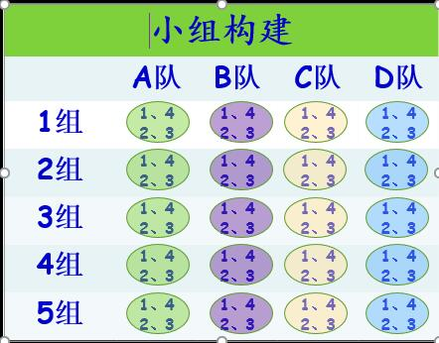产生了A队一组1号至4号……，B队一组1号至4号……, C队一组1号至4号……, D队一组1号至4号……。小组内的1号同学是小组长，负责组织安排小组合作学习，负责小组得分统计，负责帮助4号同学学习。在学习标准的执行上起示范作用。2号同学是副组长，协助1号同学组长工作，他与3号同学互相帮助，共同学习。4号同学的掌握程度是作为衡量学生达成度的标准。

**六、“单元整合式”小学语文教学效果**

经过近十年实践，召开过三次全国范围的研讨会，七次市级研讨会，有千余名老师在同步跟进，有四所实验学校进行复制验证，都取得了良好的效果。

（一）语文学科核心素养在课堂落地的有效途径

语文学科的核心素养包括语言建构与运用、思维发展与提升、审美鉴赏与创造、文化传承与理解四个模块。经过分析发现，我校所实验的单元整合式小学语文教学法中的十三个课型分别对应于语文学科核心素养的不同模块，此项课改的目标与语文学科素养的培养要求暗合。

基础过关课、主题读悟课、读写结合课、主题习作课是语言的积累与运用，通过**字词**过关一二两个课型完成单元一二类字的识读与识记，读悟课、读写结合课、写作课就是语言运用，从字词到句段篇的逐步提升；方法、习惯、标**准磨**合课，自主预习课、主题读悟课，高效阅读课就是在学习的过程中训练提升学生思维能力与学习品质。在学习的过程中形成习惯，创生方法，进而内化成发现问题、研究问题、解决问题的思维逻辑能力。通过整个单元的课型流程，从自主预习课始至检测反馈课终，就是发现问题、研究问题、解决问题、反思问题的一个思维过程，经过每个单元的螺旋重复，达到学生思维方式、能力的形成并提升学习品质；基础过关课中“汉字演变”、“书写教学”，读悟课中的“有感情朗读教学”、“文本欣赏”，语文实践活动，主题习作课中的“学生创作”，课堂上学生朗朗的读书声等，就是学生审美鉴赏与创造。在学习中鉴赏美，在运用中创造美。教材文本的朗读学习，拓展阅读的大量积累实质上就是在读中传承文化，在读中滋润学生生长。同时，这个过程理解感悟传统文化之美，体验人生之本。

（二）改变了教师“教”的方式

教师“教”的方式的改变才是新课程改革的主旨所在，才能带动学生“学”的方式的改变，才能产生思维的改变，甚至形成批判性思维，直至引领学生创新、创造精神的形成。

教研方式改变促“教”的方式的改变。先前的教研是以教师为中心研究教师如何“教”，现在是以学生为中心研究学生如何“学”，或者是如何让学生“学”，教研的本质区别。同样，教师教的方式也就发生了改变，教师逐渐减少了讲的份量，增加了引领、组织的环节；教师由原来的只关注思想感情的体悟，变成了在体悟思想感情的同时，抓住课堂生成，点拨学生升华到体悟思想感情是如何表达的，也就是用什么方法来表达思想感情的。即悟情又悟法，既关注文本的人文性又关注文本的工具性。

（三）改变了学生“学习”方式

1.学生学习的习惯方法的改变，促成作业由量的控制改变成质的标准

方法、习惯、标准课程是整个体系的基础，也是整个体系能否顺利进行的先决，是自主预习课的核心，也是我们课改体系对学生学习、习惯与方法养成的一个预期，是课改成果之一。通过课改体系教学流程的执行，改变学生的学习方式。

自主预习课就是学生学习方式与习惯的改变，是在执行流程中，在自主预习的修正中慢慢养成的。老师布置预习作业，只有生字的抄写有一次量的限制，如抄写生字2遍，其它的作业都是以标准形式出现，如：会默写一类生字，正确地朗读课文，流利地朗读课文等。这种作业方式，起初很多学生不能按标准来完成，因为他们习惯了抄写几遍或读几遍的方式，现在没有了遍数的限制，学生就认为可以轻松或是欺骗老师或小组长了。就是在这时，老师和小组长的检查力度要加大，不能让任何一个不达标准的学生漏网，一定要检查出来， 促其学习达标。长此以往，形成诚信习惯，形成标准意识，养成回家自主完成预习任务的方法。学习方法是学习过程中寻找与创造的学习方式。我们的作业要求中有自己听写、自己检查朗读这种标准。如何达到这种标准，怎么样做才是自己听写、自己检查？这就是在学习过程中根据具体情况来创新方法的问题。自己听写是这样的：学生准备好MP3或MP4，或者是利用手机上的录音功能，把课后一类字录下来；然后学生进行练写，认为达到了会默写的程度，打开刚才录好的生字，边播放边默写，然后与生字表对照，纠正错误生字，这样就完成了自己听写。自己检查朗读也是同样的操作过程。这种方法创新与养成过程就是学生自己发展的过程。

“降量保质”是在学习过程中让暂困生或待转化生（4号）体验学习标准的一个有效方法。读几遍写几遍的作业学生好完成，但是作业效果是模糊的，家长或教师甚至是学生自己也不知道在读够几遍或写够几遍后自己是达到了什么标准。正确地朗读这个标准优秀生可能读两遍就能达到，但对于暂困生或待转化生（4号）来说，可能需要读5遍甚至是更多遍才能达到。读的遍数多就增加了作业时间，增加了学生的负面情绪，可能会产生学生厌烦，抵触作业，这样就采用因材施教区别对待的策略，优秀生读整篇，4号生只读中心段，从量上有区别，但是质的标准要求是同等的，让所有学生教能体验到同等的标准。这样就慢慢地培养了4号学生的自信与勇气，4号学生对作业的厌烦与抵触就慢慢消失，养成良好的诚信与学习习惯，然后再慢慢加量，达到与优秀生同样。“降质保量”是同“降量保质”相对的，都是针对个例学生采用的不同方法，在不同的阶段采用不同的方法，来培养学生的诚信、自信、标准等习惯，为后来的学习打下坚实基础。这两种方法的运用需要教师对学生有足够的了解，适时适度运用，不能放任自流。

2.学生由被动听讲改变成自主合作探究

学生由被动听讲到自主合作探究的改变实际上是学生学习行为的改变，是由外力强制学习到内心自愿、自觉学习的转变，是由被动学习到主动学习的转变，由低效学习到高效学习的转变。

先前的朗读课文，教师布置了任务，没有检查或检查时朗读标准不明确，造成了学生朗读不熟，或单元教学完成了，单元文本还读不熟。造成这种原因的学生原因就是对朗读没有兴趣，没有标准，认为朗读不是作业。现在的朗读大不相同，每天早晨到校第一个任务就是读书，学生自已读，没有教师或小组长去督促，而且学生还主动地找同学检查读。这种现象就是学生自主学习、合作的常态。

（四）思的方式的改变

叶圣陶老先生曾说过“生活、工作、学习倘使都能自动化，则教育之收获定能事半功倍。所以我们特别注意自动力之培养，使关注于全部的生活工作学习之中。自动是自觉的行动，而不是自发的行动。自觉的行动，需要适当的培养而后可以实现。”该体系流程的长时间执行就是培养学生自动化、自觉力的过程，至最终形成自觉行动的思维。

一项变革是否成功，不仅要看其科学性，还要看其实效，看其是否改变了实质。单元整合式小学语文语文主题教学课程体系经过八年多的探索实践，用多项观测指标验证其改变教、学、思方式的功能。该体系在操作过程中，不是依靠教师个人的高素养，而是依靠团队教研、标准、流程来保证实施及效果。

（五）实现了预期目标

1.学生学习面貌变化大，差生转化效果明显

单元整合式教学流程在切实改变了教、学方式的同时，更大程度地改变了学生的学习面貌，特别是中等生以下的学生变化更是明显。

2.学生基础知识、基本技能掌握牢固，文本信息处理能力提升

单元整合式小学语文教学是具有高普适性，能保证大面积提高质量的一种教学方式，确保学生基本知识掌握牢固，基本技能掌握熟练。我校的语文学习达成度：字词过关率达96.8%左右，课文正确流利朗读过关率达98.9%左右，有感情朗读过关率达94.6%左右。有关知识点达成率91%左右

学生的精神面貌和学习语文的兴趣发生了很大的变化。现在课堂上学生能读出朗朗的书声，发言时能完整的表达，语文作业能按标准完成，没有了害怕语文的现象，更加增加了学生爱好语文的兴趣。

**七、结语**

任何一项变革都会有其优势，也必会有其不足，但观其出发点，是从哪里出发，到哪里去，是否通过优化的流程到达了目的地。该体系就是从语文教学的原点出发，解决简简单单教语文的问题，解决语文教什么，怎么教的问题，实践检验该体系达到了预期目标，实现了简简单单教语文，改变了教、学、思方式。正如吴忠豪教授所言：这项改革，首先就是突破了我们语文课长期以来一篇一篇讲课文，这样一个低效的课堂教学模式，采用一个基础过关、精读课文、略读课文、读写结合，然后语文实践这样的的教学模式——语文的版块式课程模式，把课堂还给了学生，让语文课真正成为学生学习语文的课堂，体现了语文课实践性的特点老师有重点的进行教学。一个单元老师抓住一个重点，我觉得这个想法是非常好的，很有创造性，而且很有实效性。老师在确定知识点后，然后再用读写结合的办法，让学生去运用，学生不仅对这个知识点明白了，理解了，其实教知识的目的在于学生能够迁移运用。那么，这样的课时安排，版块的结构组织，我觉得是很符合儿童语文学习的规律，抓住了语文课的基本要求。然后，每个单元集中进行一个语文知识和方法的指导，然后让学生去实践。这样的语文课的组织，我觉得是非常有效的。

（山东省济南高新区正丰路515号济南高新区丰奥嘉园小学，邮编：250101，电话：18905317281，电子邮箱：wxf7621@163.com）